Dziś przedstawiam Wam kolejne nowalijki.
Będzie to: młoda marchewka, pomidor i sałata.
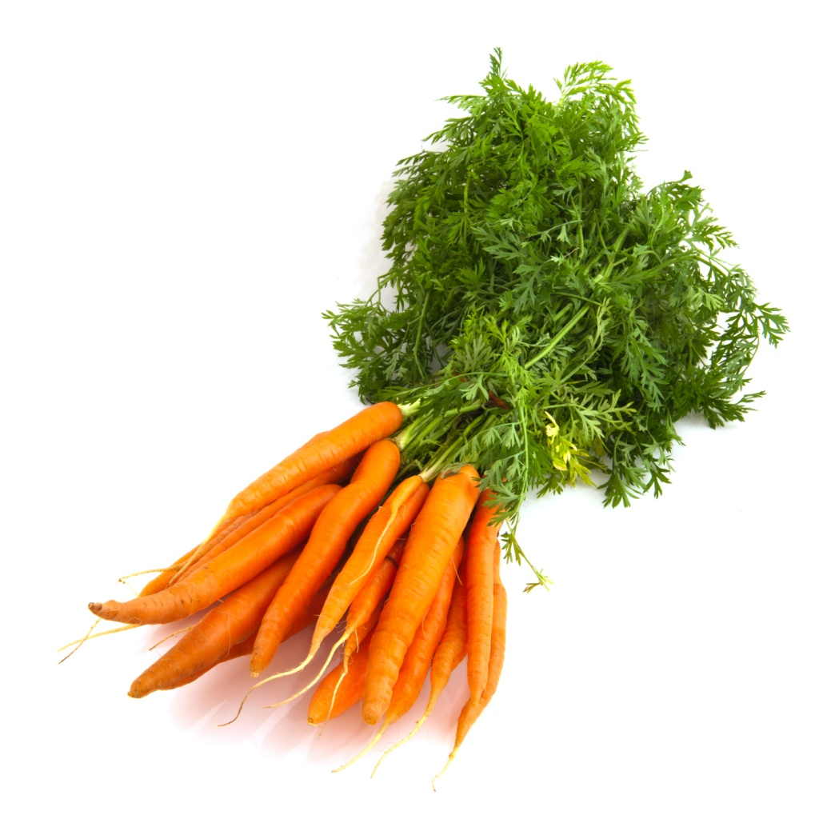
MARCHEWKA

NAPISZ PO ŚLADZIE
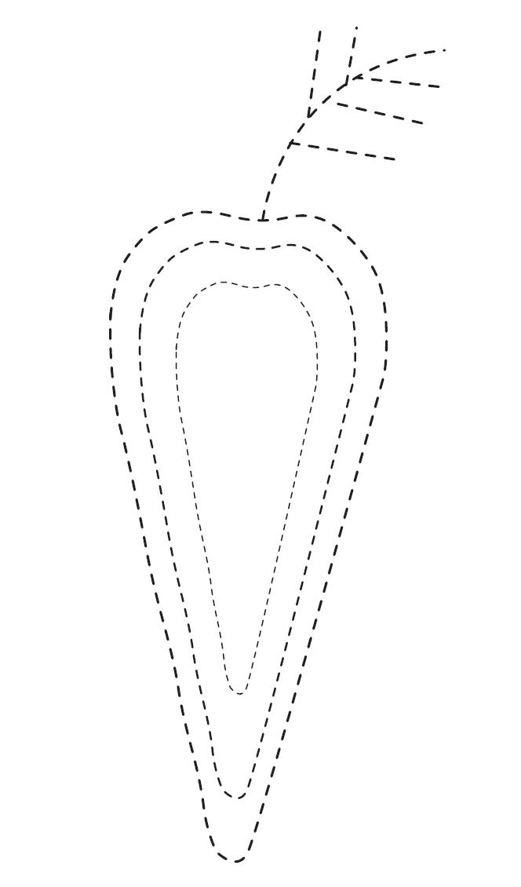

SPRÓBUJ NARYSOWAĆ MARCHEWKĘ SŁUCHAJĄC WIERSZYKA CZYTANEGO PRZEZ RODZICA.
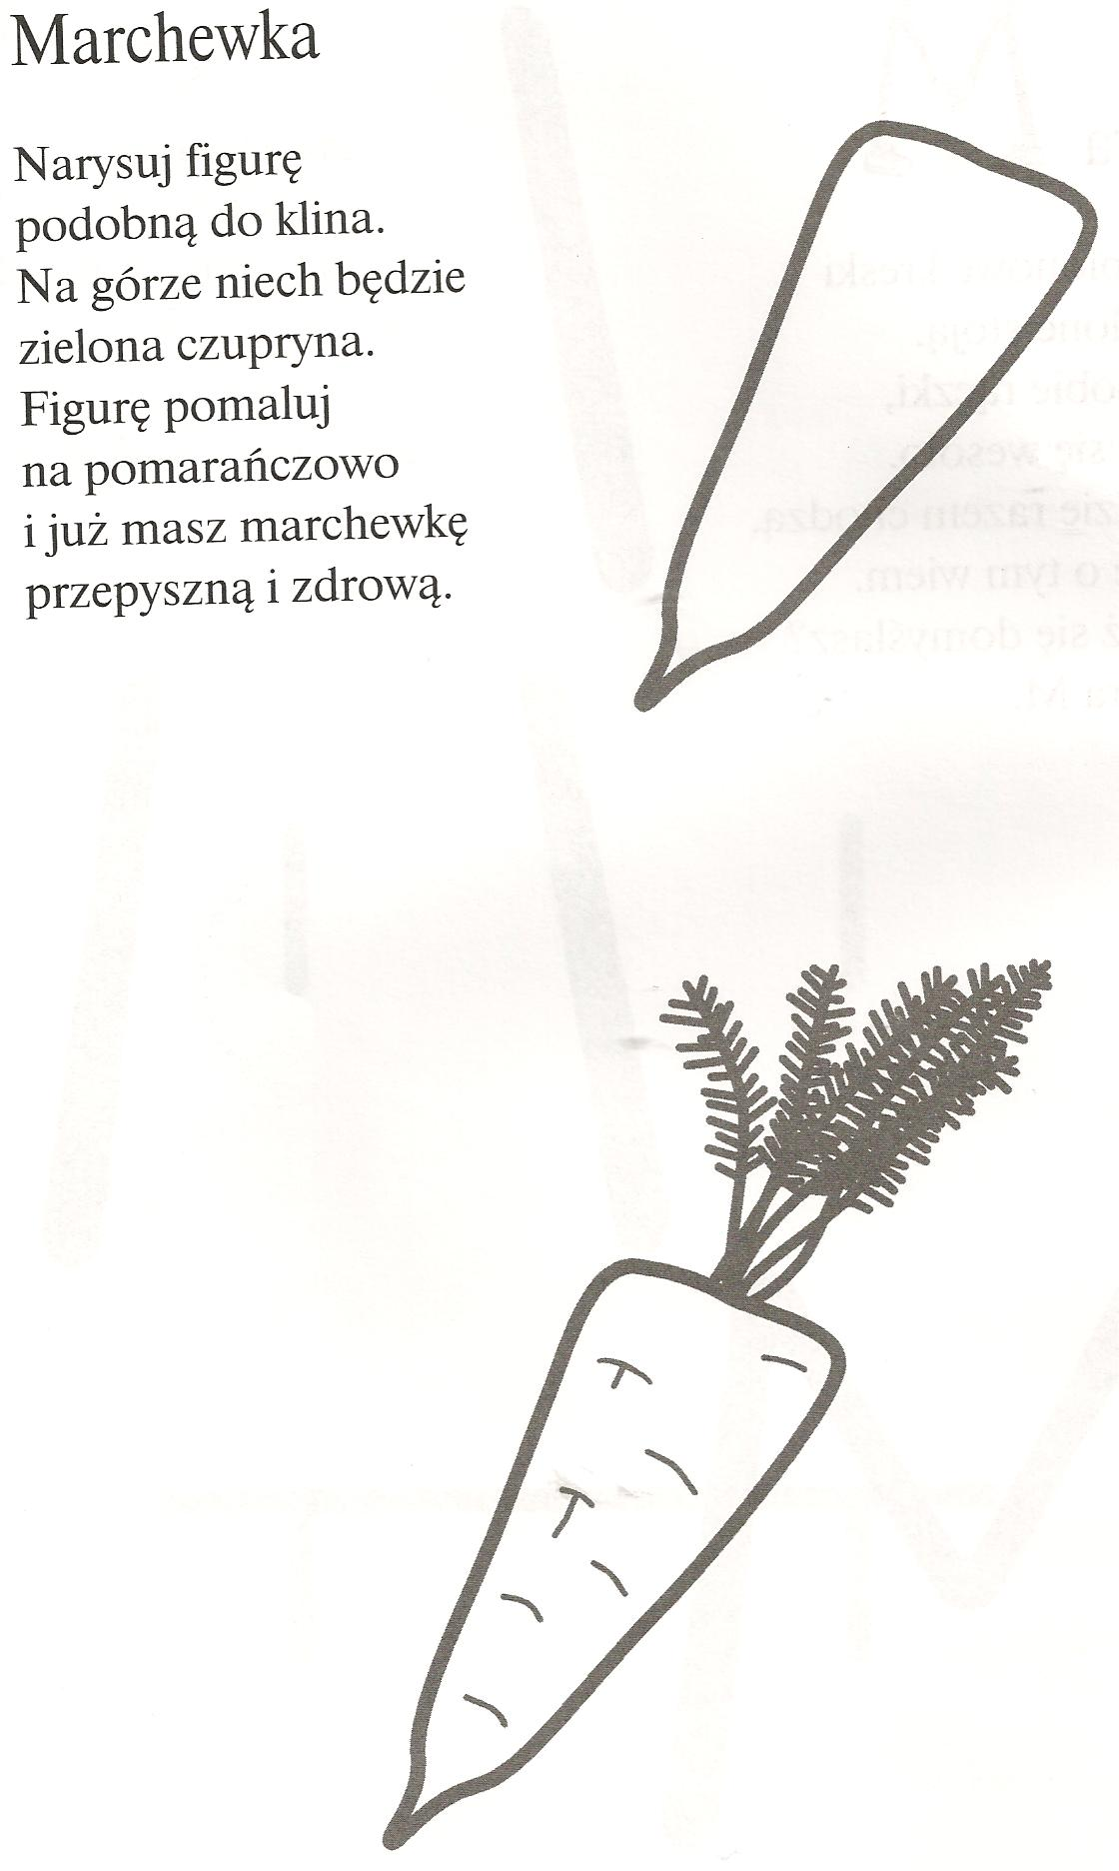

WSPÓLNIE Z RODZICEM SPRÓBUJ PRZYRZĄDZIĆ MARCHEWKĘ A'LA KŁAPOUCHY. ZWRÓĆ UWAGĘ NA PRZESTRZEGANIE PRZEPISÓW BHP.
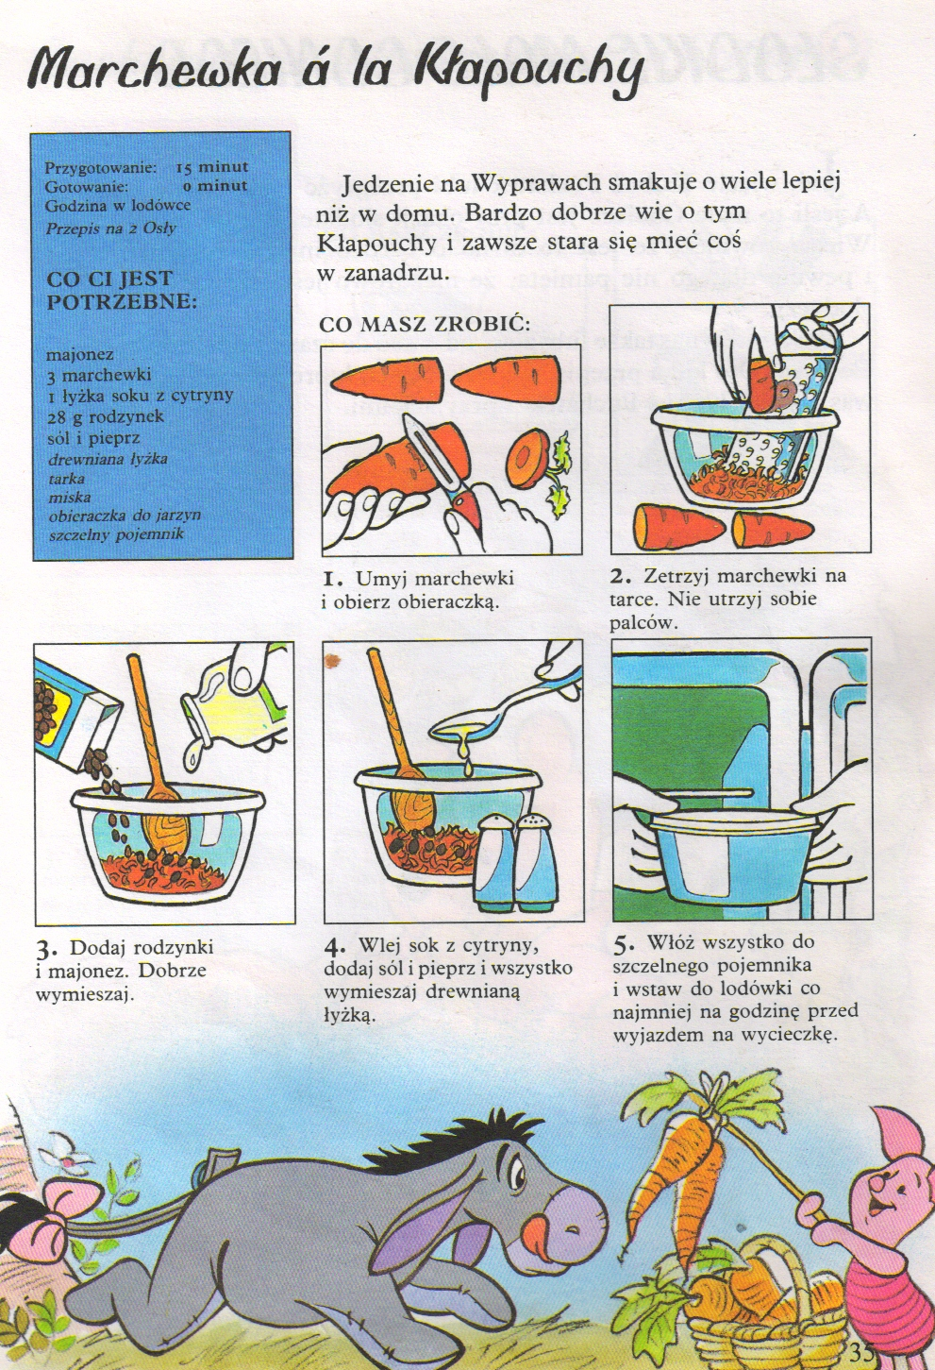

POKOLORUJ KREDKAMI ŚWIECOWYMI MARCHEWKĘ. NASTEPNIE SPRÓBUJ JĄ ZŁOŻYĆ I SKLEIĆ.
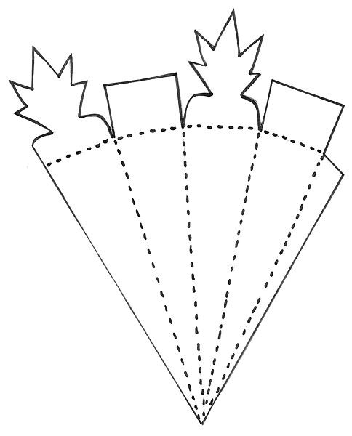

WYKLEJ PLASTELINĄ MARCHEWKĘ. KOLOREM POMARAŃCZOWYM-KORZEŃ
I ZIELONYM- LIŚCIE
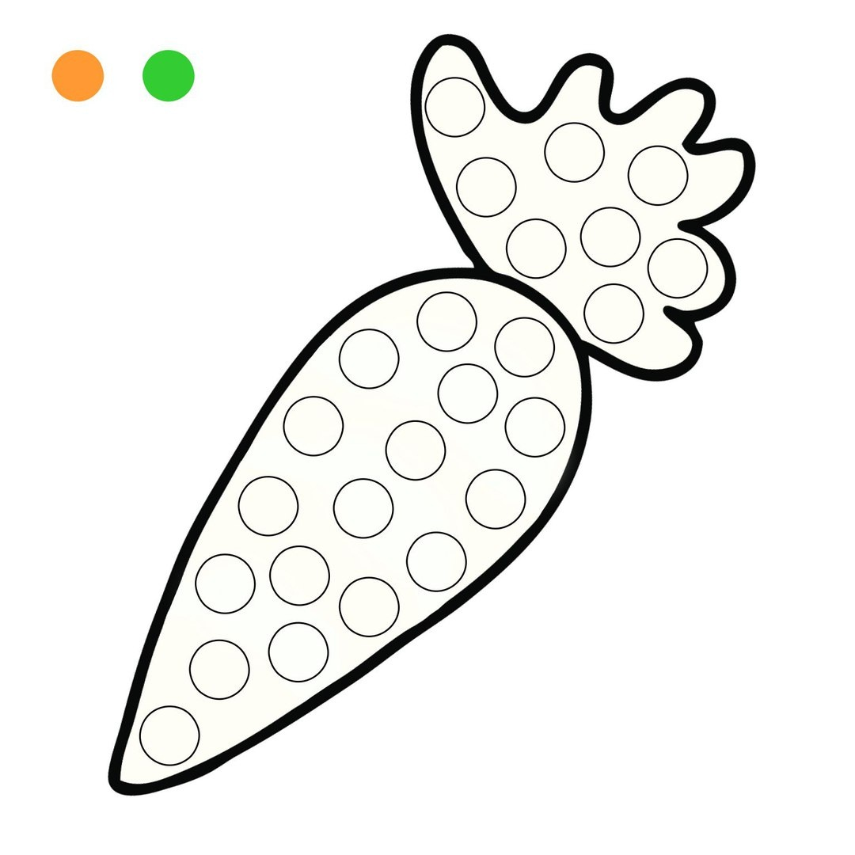

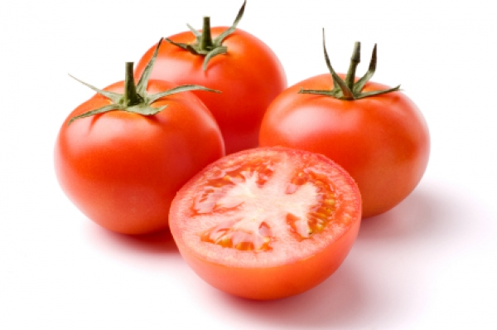
POMIDOR

POSŁUCHAJ Z RODZICEM PIOSENKI O POMIDORZE. SPRÓBUJCIE JĄ WSPÓLNIE ZAŚPIEWAĆ.
https://www.youtube.com/watch?v=8acDWviojgY
"Pomidor" Jan Brzechwa
Pan pomidor wlazł na tyczkę
I przedrzeźnia ogrodniczkę.
"Jak pan może,
Panie pomidorze?!"
Oburzyło to fasolę:
"A ja panu nie pozwolę!
Jak pan może,
Panie pomidorze?!"
Groch zzieleniał aż ze złości:
"Że też nie wstyd jest waszmości,
Jak pan może,
Panie pomidorze?!"
Rzepka także go zagadnie:
"Fe! Niedobrze!
Fe! Nieładnie!
Jak pan może,
Panie pomidorze?!"
Rozgniewały się warzywa:
"Pan już trochę nadużywa.
Jak pan może,
Panie pomidorze?!"
Pan pomidor zawstydzony,
Cały zrobił się czerwony
I spadł wprost ze swojej tyczki
Do koszyczka ogrodniczki.

"OD SADZONKI, PRZEZ PRODUKCJĘ DO SPRZEDAŻY". SPRÓBUJ UŁOŻYĆ HISTORYJKĘ OBRAZKOWĄ. MOŻESZ JĄ POKOLOROWAĆ.
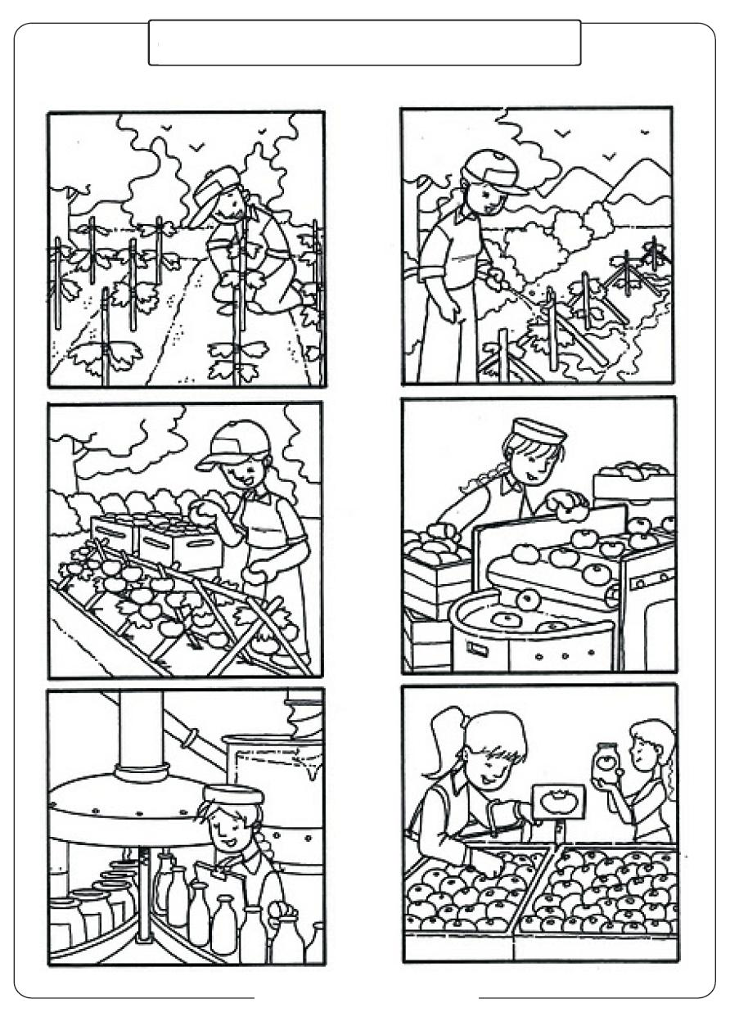
POMALUJ FARBAMI PLAKATOWYMI POMIDORA.
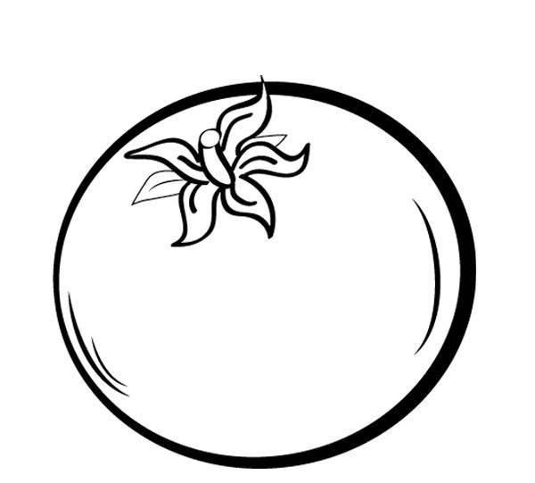

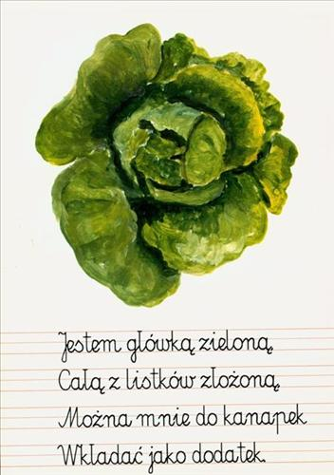
SAŁATA
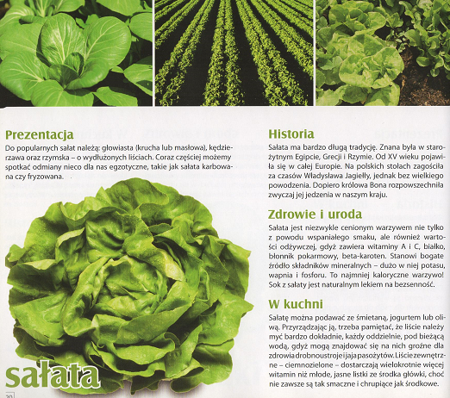
POKOLORUJ FLAMASTRAMI SAŁATĘ

